2019江苏省大学生马拉松联赛
“名城名校”2019苏州大学校园马拉松赛
竞赛组织方案
作为奥运会最为古老的项目之一，马拉松运动以其对“挑战自我、超越极限”为主要内涵的体育精神的淋漓体现，越来越受到世界各国，包括国内许多城市及政府的高度重视。其景观体育的竞赛形式也是充分展示赛事当地人文、社会及经济发展和人民精神风貌的重要文化活动窗口。作为具有百年历史、人文荟萃的苏州大学，经历2013-2018年连续举办6届苏州大学校园马拉松赛后，苏大校马已成为苏州大学一张靓丽的校园文化名片，深受广大师生、校友欢迎和期待。
为深入贯彻党的十九大提出的“实施健康中国战略”及《体育强国建设纲要》各项要求，落实关于“强化体育课和课外锻炼，促进青少年身心健康、体魄强健”的精神，努力推动阳光体育活动深入开展,促进大学生形成良好的体育锻炼习惯和健康的生活学习方式;联络、凝聚校友，深化校友认同，激发爱校荣校热情，营造和谐、向上的校园文化环境;积极推进苏州市人民政府名城名校融合发展战略，加强苏州大学与苏州市校地沟通，创新群体活动模式，全面贯彻国家全民健身战略精神，促进市民身心健康、体魄强健，营造包容、开放的名校氛围，扩大苏州大学的知名度和影响力；推动江苏省校园马拉松运动蓬勃开展，特举办本次比赛。
一、赛事概况
（一）赛事名称：2019江苏省大学生马拉松联赛、 “名城名校”2019苏州大学校园马拉松赛。
（二）赛事宗旨：推动全民健身及学生体质促进工程建设，促进师生身心全面健康发展，推进苏州市人民政府名城名校融合发展战略，营造包容、开放的名校氛围，增强爱校、荣校观念，凝聚校友及社会力量，营造具有鲜明苏大特色的校园体育文化氛围，努力打造国内一流、国际知名的苏州大学。
（三）主办、指导单位
主办单位：
江苏省学生体协 江苏省体育产业集团 苏州大学
指导单位：
江苏省教育厅 苏州市体育局 苏州市体育总会
（四）支持及承办单位
支持单位：
江苏省体育局
承办单位：
苏州大学体育运动委员会
江苏体育健康产业研究院
苏州大学党委宣传部
苏州大学学生工作部（处）
共青团苏州大学委员会
苏州大学工会
苏州大学发展委员会办公室
苏州大学体育学院
江苏省体育竞赛有限公司
江苏省学生体育协会高校工作委员会
（五）协办单位
江苏体育健康产业研究院体育装备工程与赛事服务中心
赞助、支持及运营企业
（六）赛事时间：2019年11月2日12:15
（七）赛事地点：
起点：苏州大学天赐庄校区钟楼前
终点：苏州大学天赐庄校区维格堂前
比赛路线：钟楼起跑➙维正堂前道路左拐➙东吴路左拐➙钟楼路右拐➙存菊堂右拐➙文星东路➙文星阁南侧路左拐➙经幼儿园后左拐➙经鸿远楼与光学楼之间道路左拐➙钟楼路西侧道路右拐➙直行穿越东吴路➙直行经维格堂（此处终点，至此为一圈）至法学院北侧道路左拐➙至博物馆左拐直行，之后沿原路线绕圈跑进。
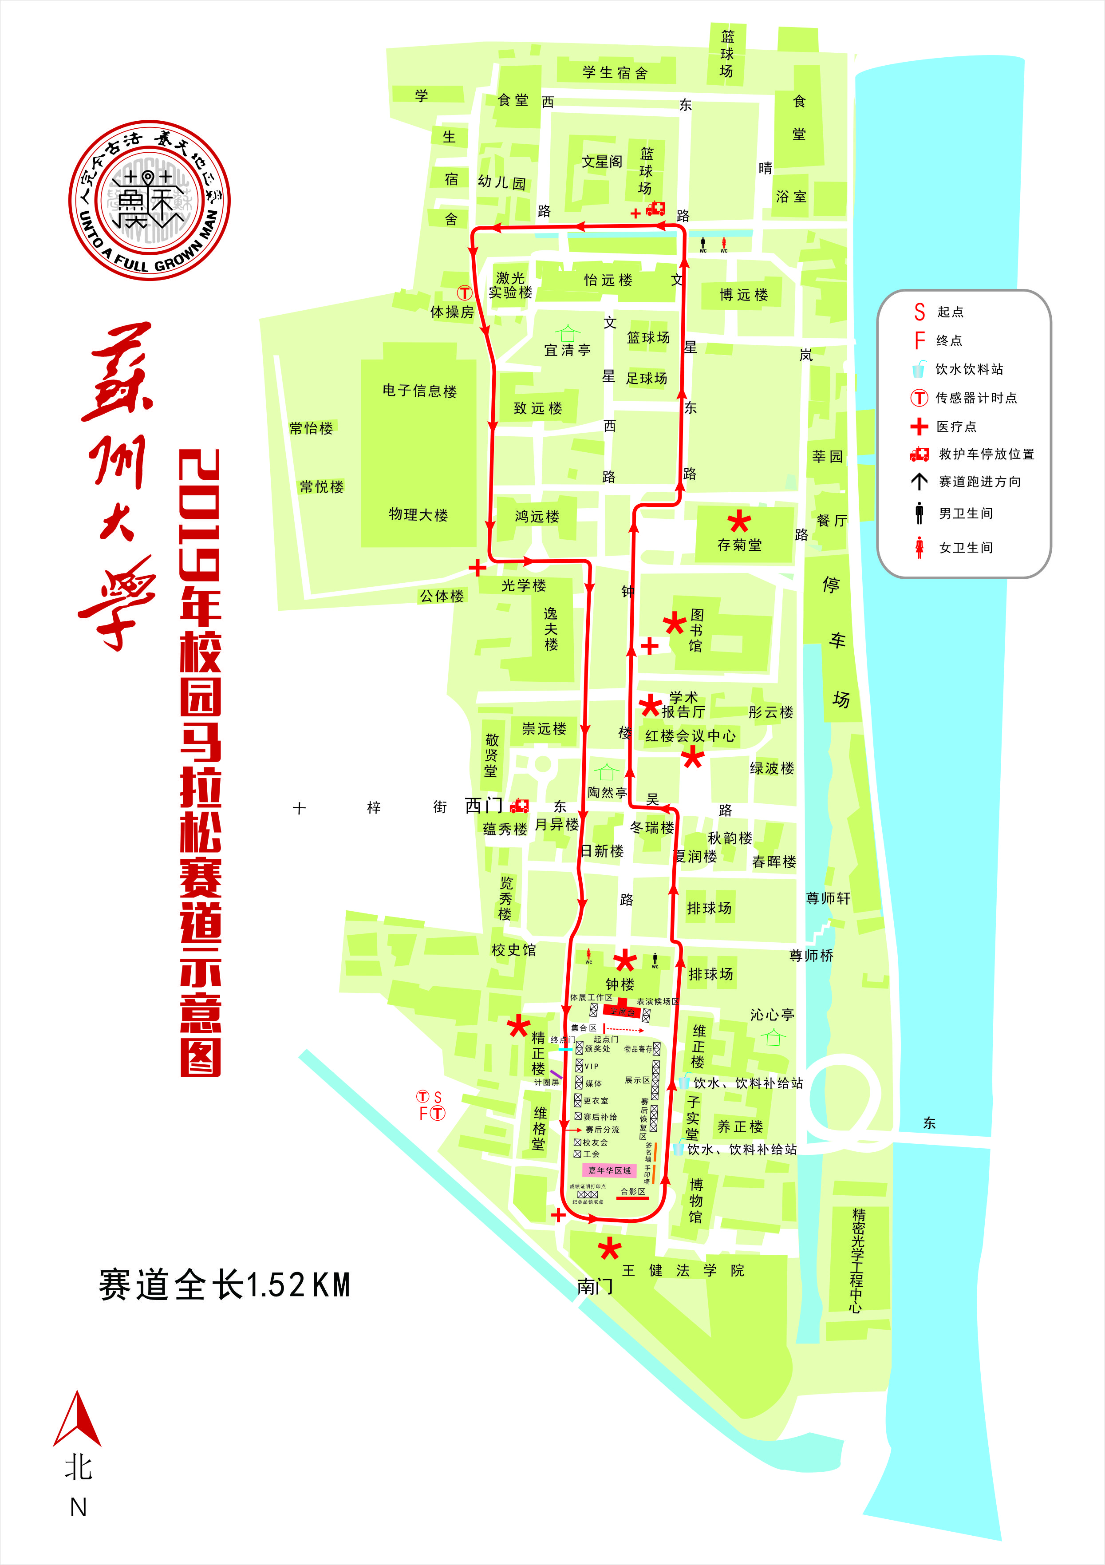
（五）赛事项目、分组、竞赛日程
项目：
形影相随 （距离：约3KM，2圈） 400对
乐跑苏大 （距离：约3KM， 2圈）800人
迷你赛 （距离：约9KM， 6圈） 1000人
半程赛 （距离：21.13KM，14圈）600人
分组：
男子组、女子组
双人组合（两人一组，其他不限）
竞赛日程：
形影相随 11月2日 (星期六) 12:15
乐跑苏大 11月2日 (星期六) 12:15
迷你赛 12月2日 (星期六) 13:30
半程赛 11月2日 (星期六) 13:30
二、组委会
（一）组委会成员名单
主 任：熊思东
副主任：刘 标、周 高、周志芳
秘书长：王家宏、王国祥
成 员：薛 辉、吴 鹏、陈晓强、王永山、肖甫青、胡新华、孙琪华、周 毅、孙庆民、黄水林、王云杰、侯建全、徐 博、杨 清
组委会下设办公室、竞赛运营组、宣传、志愿服务组、医疗救护组和安保后勤组：
（二）工作组成员
（1）办公室
主 任：王国祥（兼）
副主任：陈 美、袁冬梅、潘爱华、陈 洁、黄文军、张鑫华、
李 龙
成 员：奚启超、陈忠宇、陈 钢、崔云霞、刘立华、方雅婷
（2）赛事运营组
组 长：雍 明、徐建荣
成 员：王 平、沈卫林、刘昌亚、王国栋、毛晓锟、汪 涛
（3）宣传、志愿服务组
组 长：丁 姗、于潜驰、刘春雷、丁海峰
成 员：孙 絮、戴华洁、刘金光、杨舒婷、王荷英、杨 雪、
商 仪
（4）医疗救护组
组 长：朱 旻、张秋霞
成 员：张莉华、张秀花、张佑琏、高凤明、鲍捷、王杰龙、
李爱萍、张 庆
（5）安保后勤组
组 长：朱剑锋、顾志勇、唐中斌、周法超、陶玉流
成 员：沈红明、刘建峰、王瑞成、彭照华、蒋安平、李开宇、
李祖胜、徐 华、吕多新、胡学易、刘东兵、彭苏新

苏州大学体育运动委员会
2019年9月28日

